Uchwała Nr ……………..

Rady Miejskiej w Szklarskiej Porębie

z dnia ................................. 2024 r.

w sprawie ustanowienia hipoteki umownej na nieruchomościach położonych w Szklarskiej Porębie
Na podstawie art. 18 ust. 2 pkt. 9 lit. „a” ustawy z dnia 8 marca 1990 r. o samorządzie gminnym (Dz. U. z 2024 r., poz. 1465) oraz art. 13 ust. 1 ustawy z dnia 21 sierpnia 1997 r. o gospodarcze nieruchomościmi (Dz. U. z 2024 r., poz. 1145), Rada Miejska w Szklarskiej Porębie
§ 1
W celu zabezpieczenia zwrotu dotacji na realizację inwestycji pn. „Modernizacja i rozbudowa oczyszczalini ścieków w Szklarskiej Porebie” realizowanej przez Karkonoski System Wodociagów i Kanalizacji Spółka z ograniczona odpowiedzialnością z siedzibą w Bukowcu, wyraża się zgodę na obciążenie nieruchomości stanowiących własność Gminy Szklarska Poręba poprzez ustanowienie na rzecz Narodowego Funduszu Ochrony Środowiska i Gospodarki Wodnej hipoteki umownej do kwoty 24 000 000 zł (słownie: dwadzieścia cztery miliony złotych) na następujących nieruchomościach położonych w Szklarskiej Porebie przy:
- ul. Żeromskiego w granicach działek oznaczonych w ewidencji gruntów i budynków nr 44 i nr 45 w obr. 0001;
- ul. Żeromskiego w granicach działki oznaczonej w ewidencji gruntów i budynków nr 30 obr. 0001;
- ul. Izerskiej w granicach działki oznaczonej w ewidencji gruntów i budynków nr 160/4 obr. 0001;
- ul. Izerskiej w granicach działki oznaczonej w ewidencji gruntów i budynków nr 162 obr. 0001;
- ul. Izerskiej/ ul. Wolności w granicach działek oznaczonych w ewidencji gruntów i budynków nr 133 i nr 132/5 w obr. 0001;
- ul. Jakuszyce 1A w granicach działek oznaczonych w ewidencji gruntów i budynków nr 186 i nr 187 w obr. 0008.

§ 2
Wykonanie uchwały powierza Burmistrzowi Szklarskiej Poręby.

§ 3
Tracą moc:
- uchwała nr XVIII/195/11 Rady Miejskiej w Szklarskiej Porębie z dnia
29 grudnia 2011 r. w sparwie sprzedaży lub oddania w użytkowanie wieczyste nieruchomości zabudowanej położonej w Szklarskiej Porębie przy ul. Jakuszyce 1A;
- uchwała nr XXX/328/2020 Rady Miejskiej w Szklarskiej Porebie z dnia
30 września 2020 r. w sparwie wyrażenia zgody na dzierżawę na okres do 25 lat nieruchomości położonej w Szklarskiej Porębie przy ul. Izerskiej / ul. Wolności.
§ 4
Uchwała wchodzi w życie z dniem podjęcia.
Lp. | Osoba/Podmiot odpowiedzialna/y | Zakres kompetencji | Data i podpis
1. | Wnioskodawca: Burmistrz Szklarskiej Poreby | Inicjatywa Wnioskodawcza | 10.10.2024 r.
2. | Autor projektu: Aneta Żywicka-Hołownia | Przygotował | 10.10.2024 r.
3. | Radca Prawny: Roman Słomski | Pozytywna opinia | 14.10.2024 r.
4. | Opinia Komisji Finansów i Spraw Społecznych | Pozytywna opinia | 11.10.2024 r.
5. | Opinia Komisji Rozwoju Gospodarczegi, Gospodarki Komunalnej i Ochrony Środowiska | Pozytywna opinia | 11.10.2024 r.
6. | Skarbnik Miasta lub osoba upoważniona w przypadku powstania skutków finansowych: Oliwia Mitura | Pozytywna opinia | 14.10.2024 r.
7. | Sekretarz Miasta: Joanna Osińska | Kontrola formalna | 14.10.2024 r.

Uzasadnienie
Z uwagi na treść art. 18 ust. 2 pkt. 9 lit. „a” ustawy z dnia 8 marca 1990 r. o samorządzie gminnym do wyłącznej właściwości Rady Gminy należy podejmowanie uchwał w sprawach majątkowych gminy, przekraczających zakres zwykłego zarządu, dotyczących w szczególności zasad nabywania, zbywania i obciążania nieruchomości oraz ich wydzierżawiania lub wynajmowania na czas oznaczony dłuższy niż 3 lata lub na czas nieoznaczony. Do czasu określenia zasad Burmistrz może dokonywać tych czynności wyłącznie za zgodą Rady Gminy.
Przedkładany Radzie Miejskiej projekt uchwały został przygotowany w celu ustanowienia na rzecz Narodowego Funduszu Ochrony Środowiska i Gospodarki Wodnej hipoteki umownej do kwoty 24 000 000 zł (słownie: dwadzieścia cztery miliony złotych) w celu zabezpieczenia zwrotu dotacji na realizację inwestycji pn. „Modernizacja i rozbudowa oczyszczalini ścieków w Szklarskiej Porebie” ” realizowanej przez Karkonoski System Wodociagów i Kanalizacji Spółka z ograniczona odpowiedzialnością z siedzibą w Bukowcu. Hipoteka zostanie ustanowiona na następujących nieruchomościach położonych w Szklarskiej Porebie przy:
- ul. Żeromskiego w granicach działek oznaczonych w ewidencji gruntów i budynków nr 44 i nr 45 w obr. 0001 o łącznej powierzchni 17 404 m²:
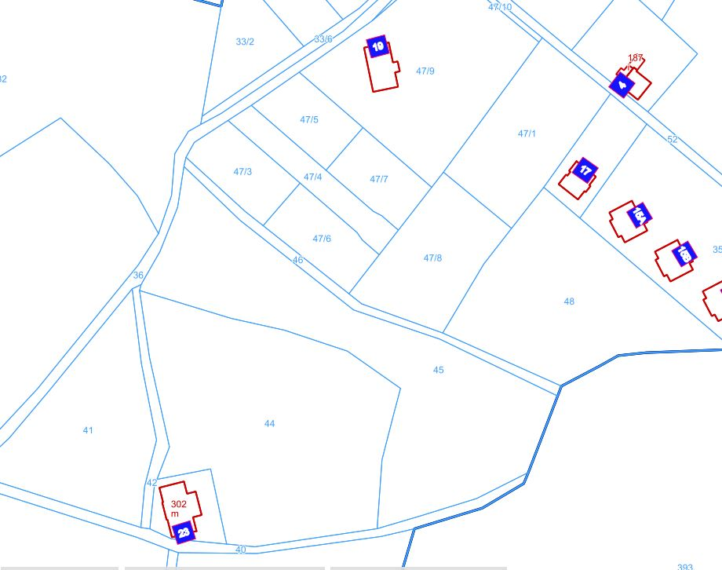

- ul. Żeromskiego w granicach działki oznaczonej w ewidencji gruntów i budynków nr 30 obr. 0001 o powierzchni 8633 m²:
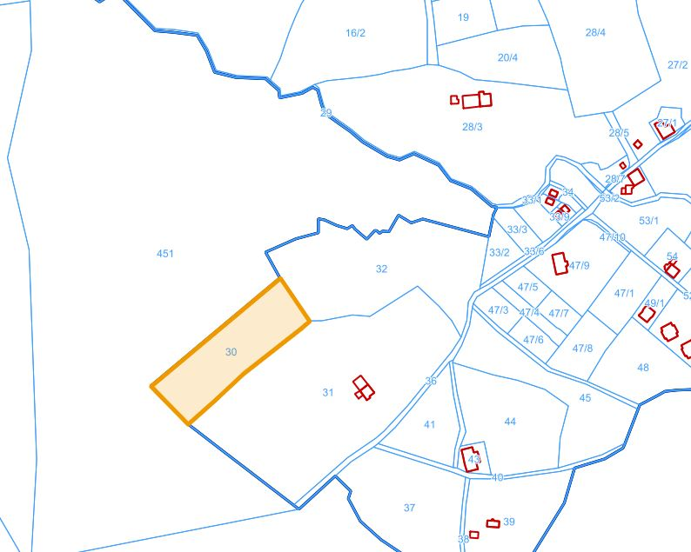

- ul. Izerskiej w granicach działki oznaczonej w ewidencji gruntów i budynków nr 160/4 obr. 0001 o powierzchni 9 608 m²:
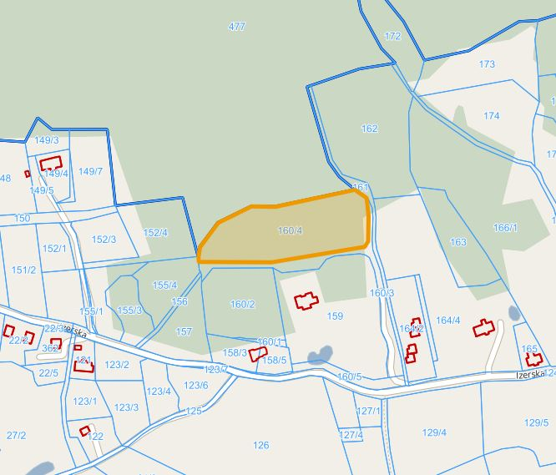

- ul. Izerskiej w granicach działki oznaczonej w ewidencji gruntów i budynków nr 162 obr. 0001 o powierzchni 11 065 m²:
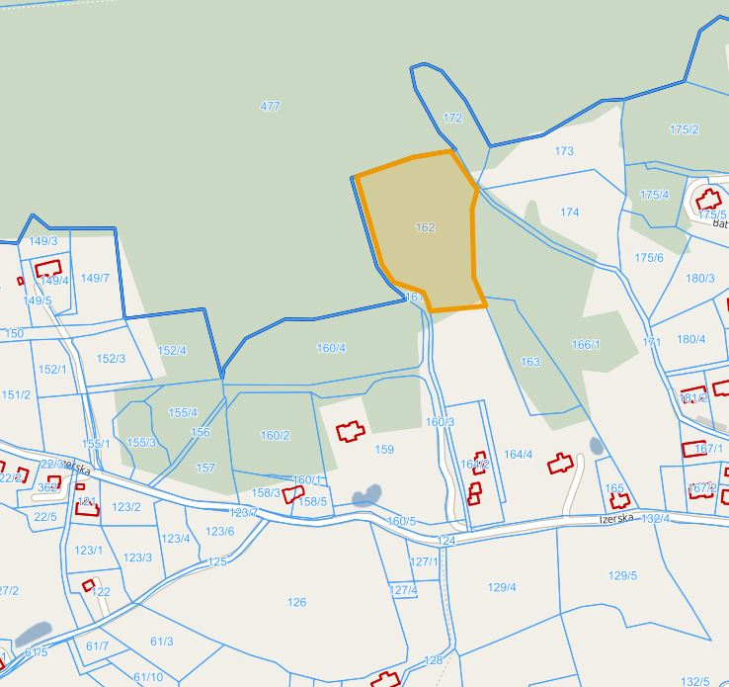

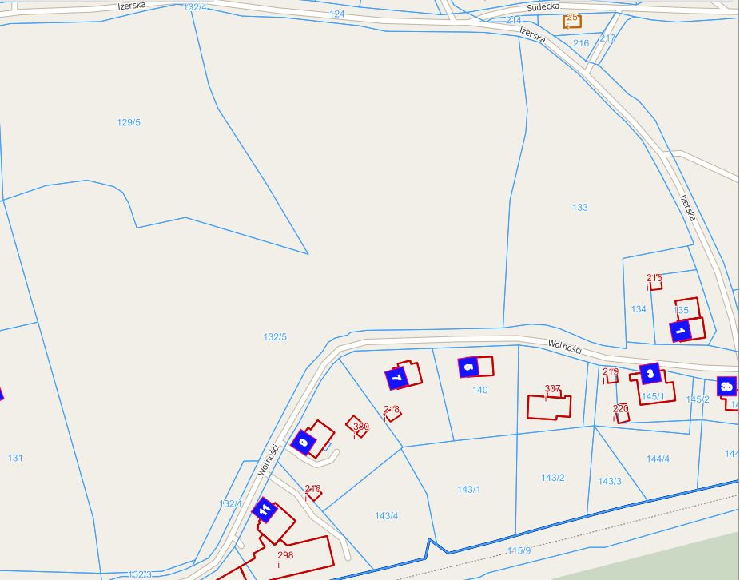
- ul. Izerskiej/ ul. Wolności w granicach działek oznaczonych w ewidencji gruntów i budynków nr 133 i nr 132/5 w obr. 0001 o łącznej powierzchni 37 152 m²:

- ul. Jakuszyce 1A w granicach działek oznaczonych w ewidencji gruntów i budynków nr 186 i nr 187 w obr. 0008 o łącznej powierzchni 32 805 m². Działka nr 186 zabudowana jest budynkiem dolnej stacji wyciągu o pow. użytkowej 339,72 m² oraz budynkiem górnej stacji wyciągu o powierzchni użytkowej 20 m²:
